
Religión Segundos Básicos.
Semana del 5 de octubre.

Todos Somos Iguales ante Dios.
No importa tu raza, tu condición social o tu aspecto, Cristo nos ama a todos por igual.

1.- Lee atentamente la siguiente información, pinta la lámina.

El valor de la Tolerancia:
Actitud de la persona que respeta las opiniones, ideas o actitudes de las demás personas aunque no coincidan con las propias, "les enseñan a tener un sano espíritu de Tolerancia que les haga apreciar y respetar las opiniones ajenas"

La tolerancia es uno de los valores humanos más respetados y guarda relación con la aceptación de aquellas personas, situaciones o cosas que se alejan de lo que cada persona posee o considera dentro de sus creencias. Se trata de un término que proviene de la palabra en latín “tolerare”, la que se traduce al español como “sostener”, o bien, “soportar”.

Podríamos definir la tolerancia como la aceptación de la diversidad de opinión, social, étnica, cultural y religiosa. Es la capacidad de saber escuchar y aceptar a los demás, valorando las distintas formas de entender y posicionarse en la vida, siempre que no atenten contra los derechos fundamentales de la persona...

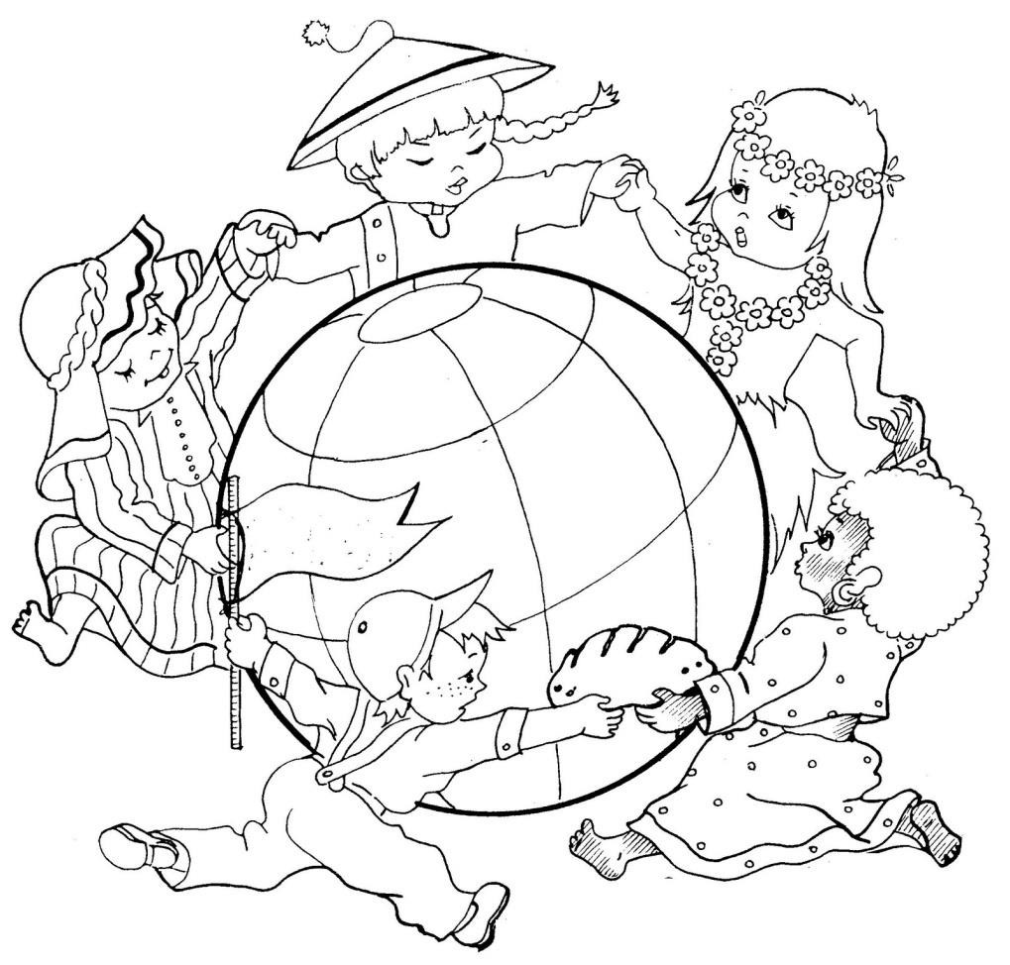
La tolerancia si es entendida como respeto y consideración hacia la diferencia.

La tolerancia es uno de los valores humanos más respetados

Del latín “Tolerare”, la que se traduce al español como “Soportar”.

1.- Dibuja y pinta situaciones de tolerancia.

La tolerancia como la aceptación de la diversidad.

Practico la tolerancia en familia.

